**ĐẠI HỌC CẦN THƠ**

**TRƯỜNG CÔNG NGHỆ THÔNG TIN & TRUYỀN THÔNG**

***NIÊN LUẬN***

***NGÀNH KỸ THUẬT PHẦN MỀM***

Đề Tài

**XÂY DỰNG WEBSITE**

**BÁN LINH KIỆN ĐIỆN TỬ**

Sinh viên: Nhóm 16

Khoá: K45

Cần Thơ, XX/2023

**ĐẠI HỌC CẦN THƠ**

**TRƯỜNG CÔNG NGHỆ THÔNG TIN & TRUYỀN THÔNG**

**NIÊN LUẬN**

**NGÀNH KỸ THUẬT PHẦN MỀM**

**Đề Tài**

**XÂY DỰNG WEBSITE**

**BÁN LINH KIỆN ĐIỆN TỬ**

| Người hướng dẫn | Sinh viên thực hiện: |
| --- | --- |
| TS. Huỳnh Quang Nghi | Lê Hồ Thiện Phước, MSSV: B1906552 |
|  | Lê Thị Kim Hân, MSSV: B1906469 |
|  | Lưu Hoàng Phúc, MSSV: B1906551 |

Cần Thơ, XX/2023

**Lời cảm ơn**

Trước hết, nhóm chúng em xin chân thành cảm ơn quý thầy/cô khoa Công nghệ thông tin và truyền thông. Đặc biệt là cô trong bộ môn Công nghệ phần mềm đã tận tình chỉ dạy và trang bị cho nhóm chúng em những kiến thức cần thiết trong suốt thời gian ngồi trên ghế giảng đường, làm nền tảng cho em có thể hoàn thành được bài niên luận này.

Chúng em xin trân trọng cảm ơn thầy Huỳnh Quang Nghi đã tận tình giúp đỡ, định hướng cách tư duy và cách làm việc khoa học. Đó là những góp ý hết sức quý báu không chỉ trong quá trình thực hiện niên luận này mà còn là hành trang tiếp bước cho chúng em trong quá trình học tập và lập nghiệp sau này.

Tuy vậy, niên luận vẫn còn gặp nhiều thiếu sót và hạn chế vì thế chúng em rất mong muốn nhận được sự thông cảm và đóng góp ý kiến của tất cả quý cô để niên luận của chúng em có thể hoàn chỉnh hơn và thực hiện tốt những mục tiêu mà đề tài đã đề ra.

Chúng em xin chân thành cảm ơn!

**Mục Lục**

**CHƯƠNG 1.** **GIỚI THIỆU 1**

1.1. Đặt vấn đề: 1

1.2. Tóm tắt lịch sử giải quyết vấn đề: 1

1.3. Mục tiêu đề tài: 1

1.4. Đối tượng và phạm vi nghiên cứu 2

1.5. Nội dung nghiên cứu: 2

1.6. Những đóng góp chính của đề tài: kết quả chính đã đạt được 2

1.7. Bố cục của quyển niên luận 2

**CHƯƠNG 2.** **MÔ TẢ BÀI TOÁN 4**

2.1. Mô tả tổng quan 4

2.1.1. Bối cảnh của sản phẩm 4

2.1.2. Các chức năng của sản phẩm 4

2.1.3. Môi trường vận hành 5

2.1.4. Các ràng buộc về thực thi và thiết kế 5

2.1.5. Các giả định và phụ thuộc 5

2.1.6. Giao diện người sử dụng 6

2.1.7. Giao tiếp phần cứng 6

2.1.8. Giao tiếp phần mềm 6

2.1.9. Giao tiếp truyền thông tin 7

2.2. Các tính năng của hệ thống 7

2.2.1. Chức năng Đăng ký 7

2.2.2. Chức năng Đăng nhập 8

2.2.3. Chức năng Mua hàng 10

2.2.4. Chức năng Thêm sản phẩm 11

2.3. Các yêu cầu phi chức năng 12

2.3.1. Yêu cầu thực thi 12

2.3.2. Yêu cầu an toàn 12

2.3.3. Yêu cầu bảo mật 12

2.3.4. Các đặc điểm chất lượng phần mềm 12

2.3.5. Các quy tắc nghiệp vụ 13

2.4. Các yêu cầu khác 13

**CHƯƠNG 3.** **THIẾT KẾ VÀ CÀI ĐẶT GIẢI PHÁP 13**

3.1. Tổng quan hệ thống 13

3.2. Kiến trúc hệ thống 14

3.2.1. Thiết kế kiến trúc 14

3.2.2. Mô tả sự phân rã 15

3.3. Cơ sở thiết kế 15

3.3.1. Thiết kế dữ liệu 16

3.3.2. Mô tả dữ liệu 16

3.3.3. Từ điển dữ liệu 16

3.4. Thiết kế theo chức năng 20

3.4.1. Chức năng Đăng Ký 20

3.4.2. Chức năng Đăng nhập 21

3.4.3. Chức năng Thêm sản phẩm vào giỏ hàng 22

3.4.4. Chức năng Xóa sản phẩm trong giỏ hàng 23

3.4.5. Chức năng Thanh toán sản phẩm 24

3.4.6. Chức năng Thêm, xóa, cập nhật danh mục sản phẩm 26

3.4.7. Chức năng Thêm, Sửa, Xoá sản phẩm 27

3.4.8. Chức năng Quản lý đơn hàng 29

**CHƯƠNG 4.** **Kiểm thử và đánh giá 31**

4.1. Giới thiệu 31

4.1.1. Mục tiêu 31

4.1.2. Phạm vi kiểm thử 31

4.1.3. Chi tiết kế hoạch kiểm thử 31

4.2. Quản lý kiểm thử 33

4.2.1. Các công việc được lập kế hoạch, sự tiến hành kiểm thử 33

4.2.2. Môi trường kiểm thử 33

4.2.3. Kiến trúc kiểm thử 33

4.3. Các trường hợp kiểm thử 34

4.3.1. Chức năng đăng nhập 34

4.3.2. Chức năng đăng kí 35

4.3.3. Chức năng đăng nhập Admin 36

4.3.4. Chức năng thêm sản phẩm 37

4.3.5. Chức năng cập nhật sản phẩm 38

4.3.6. Chức năng xem sản phẩm 39

4.3.7. Chức năng danh mục 40

**Danh mục hình**

Hình 2.2-1. Kiến trúc hệ thống 12

Hình 2.3-1. Sơ đồ CDM 14

**Danh mục bảng**

Bảng 1.1-1. Các ràng buộc về thực thi 3

Bảng 1.1-2. Quyền truy cập Giao tiếp phần cứng 4

Bảng 1.1-3. Yêu cầu thiết bị Giao tiếp phần mềm 4

Bảng 1.2-1. Yêu cầu Chức năng Đăng Ký 5

Bảng 1.2-2. Yêu cầu Chức năng Đăng nhập 7

Bảng 1.2-3. Yêu cầu Chức năng Mua hàng 8

Bảng 1.2-4. Yêu cầu Chức năng Thêm sản phẩm 9

Bảng 2.3-1. Danh sách Bảng 14

Bảng 2.3-2. Bảng Tài khoản 15

Bảng 2.3-3. Bảng Khách hàng 15

Bảng 2.3-4. Bảng Hoá đơn 15

Bảng 2.3-5. Bảng Quản lý 16

Bảng 2.3-6. Bảng Tỉnh 16

Bảng 2.3-7. Bảng Huyện 16

Bảng 2.3-8. Bảng Chi tiết hoá đơn 16

Bảng 2.3-9. Bảng Sản phẩm 17

Bảng 2.3-10. Bảng Danh mục sản phẩm 17

**Tóm lược**

Ngày nay khi xã hội ngày càng phát triển, thì xu hướng công nghệ và internet ngày càng tăng cao, do đó việc mua sắm online đã trở nên dễ dàng hơn trong cuộc sống hiện đại ngày nay, bình thường để sở hữu một vài linh kiện vừa ý, cần thiết và hợp túi tiền bạn phải ra tận cửa hàng bán linh kiện để chọn lựa sẽ tốn rất nhiều thời gian và công sức. Chính vì vậy “Website bán linh kiện điện tử” ra đời nhằm giảm tối đa chi phí và thời gian mà mọi người vẫn có thế lựa chọn được cho mình những món đồ vừa ý và hợp túi tiền.

Website bán linh kiện điện tử cung cấp các chức năng cần thiết cho việc quản lý các thông tin về sản phẩm như: hàng hóa, đơn hàng, thống kê, khuyến mãi. Website được xây dựng với định hướng sẽ giúp việc mua sắm trở nên dễ dàng và tiện lợi hơn, không mất quá nhiều thời gian và công sức cho việc mua sắm, Hệ thống có 2 nhóm người dùng là khách hàng và người quản trị. Nhóm khách hàng có các chức năng cơ bản như sau: đăng ký thành viên, tìm kiếm sản phẩm, xem chi tiết sản phẩm, xem thông tin chi tiết của sản phẩm. Sau khi đăng nhập vào hệ thống người dùng sẽ có thêm một số chức năng như sau: quản lý giỏ hàng, xem lịch sử đơn đặt hàng, quản lý giỏ hàng, quản lý tài khoản, đặt hàng trực tuyến. Còn đối với người quản trị, hệ thống sẽ cung cấp một số chức quản lý cơ bản như: quản lý sản phẩm, quản lý loại sản phẩm, quản lý khuyến mãi, quản lý đơn hàng, thống kê.

Website bán linh kiện điện tử đã đáp ứng và thực hiện tốt các chức năng cơ bản để ra, có thể áp dụng hệ thống vào trong thực tế để phục vụ cho các cá nhân, doanh nghiệp, công ty vừa và nhỏ. Trong tương lai trang web sẽ phát triển trang web thêm vài tính năng như: xây dựng trang web đa nền tảng, tăng tính bảo mật trang web, hỗ trợ tư vấn trực tiếp.

ABSTRACTS

Nowadays, as society is increasingly developing, the trend of technology and the internet is also increasing. Therefore, online shopping has become easier in modern life. Normally, to own some suitable, necessary, and affordable components, you have to go to the electronics store to choose. This process can take a lot of time and effort. That's why the "Electronic Component Website" was established to minimize costs and time for people to choose for themselves the right and affordable products.

The website provides essential functions for managing product information such as goods, orders, statistics, and promotions. The website is built with the aim of making shopping easier and more convenient, without taking too much time and effort. The system has two user groups: customers and administrators. The customer group has basic functions such as registering as a member, searching for products, viewing product details, and viewing detailed information about the product.

After logging into the system, users will have additional functions such as managing shopping carts, viewing order histories, managing accounts, and placing online orders. As for administrators, the system will provide some basic management functions such as product management, product category management, promotion management, order management, and statistics.

The electronic component website has successfully met and implemented basic functions to be able to apply the system in practice to serve individuals, small and medium-sized businesses, and companies. In the future, the website will develop additional features such as building a multi-platform website, increasing website security, and supporting live advice.

# GIỚI THIỆU

## Đặt vấn đề:

Ngày nay khi xã hội ngày càng phát triển, thì xu hướng công nghệ và internet ngày càng tăng cao, do đó việc mua sắm online đã trở nên dễ dàng hơn trong cuộc sống hiện đại ngày nay, bình thường để sở hữu một vài linh kiện vừa ý, cần thiết và hợp túi tiền bạn phải ra tận cửa hàng bán linh kiện để chọn lựa sẽ tốn rất nhiều thời gian và công sức.

So với việc đó thì thương mại điện tử ra đời và có thể giải quyết các vấn đề trên. Người dùng có thể lựa chọn những linh kiện điện tử mà mình muốn, giá cả hợp lý mà không cần phải bỏ nhiều công sức tìm kiếm như trước đó nữa. Chỉ bằng với 1 cái Click chuột bạn đã có thể sở hữu cho mình những linh kiện cần thiết một cách nhanh chóng và sẽ tiết kiệm được rất nhiều thời gian và tiền bạc.

## Tóm tắt lịch sử giải quyết vấn đề:

Mua sắm online đã trở thành một xu hướng phổ biến ở Việt Nam trong những năm gần đây. Việc mua sắm trực tuyến mang lại nhiều lợi ích như tiết kiệm thời gian, tiết kiệm chi phí, đa dạng sản phẩm và sự tiện lợi.

Tuy nhiên, việc mua sắm online cũng có một số vấn đề cần lưu ý như chất lượng sản phẩm, thời gian giao hàng, phí vận chuyển và bảo mật thông tin.

Các trang web mua sắm trong nước:

Shopee (<https://shopee.vn/>)

Tiki (<https://tiki.vn>)

Lazada (<https://www.lazada.vn/>)

## Mục tiêu đề tài:

Mục tiêu chính của đề tài là xây dựng được một trang web thương mại điện tử mua bán linh kiện điện tử cho một cửa hàng cụ thể cho mỗi người dùng sử dụng nhằm đáp ứng được phong trào sử dụng công nghệ giải quyết vấn đề trong xã hội ngày nay. Hệ thống giúp cho mọi đối tượng Người dùng có nhu cầu mua linh kiện và biết sử dụng công nghệ, để có một điểm truy cập mua linh kiện chính hãng, thuận tiện, dễ dàng sử dụng, dễ dàng thanh toán mà không mất quá nhiều thời gian đặt hàng. Để đạt được những điều này trang web cần đặt được các mục tiêu sau:

Xây dựng trang người dùng và trang quản trị có giao diện dễ dàng sử dụng, bắt mắt và có các chức năng cần thiết cho một website bán hàng.

## Đối tượng và phạm vi nghiên cứu

Đối tượng nghiên cứu chính của đề tài xây dựng web thương mại điện tử là quy trình mua sản phẩm quy trình quản lý các thông tin sản phẩm, thông tin đơn hàng, thống kê của một trang web thương mại điện tử.

Phạm vi nghiên cứu là website bán linh kiện điện tử.

## Nội dung nghiên cứu:

Lê Hồ Thiện Phước: Nhóm trưởng

* Quản lý chung các hoạt động của nhóm.
* Kiểm thử phần mềm.
* Lập trình Frontend và Backend.
* Lập kế hoạch làm việc

Lê Thị Kim Hân: Thành viên

* Viết tài liệu thiết kế.
* Lập trình Frontend và Backend.
* Viết các trường hợp kiểm thử.
* Phân tích yêu cầu phần mềm.

Lưu Hoàng Phúc: Thành viên

* Viết kế hoạch kiểm thử.
* Lập trình Frontend và Backend.
* Xây dựng tài liệu đặc tả.

## Những đóng góp chính của đề tài: kết quả chính đã đạt được

Xây dựng được website thương mại điện tử đầy đủ các chức năng cơ bản dành cho Người dùng cũng như trang quản trị, trang web được thiết kế bắt mắt, đơn giản, dễ sử dụng.

## Bố cục của quyển niên luận

Bố cục niên luận được xây dựng gồm 3 phần:

Phần giới thiệu: đặt ra vấn đề cần giải quyết, trong quá khứ đã có các hệ thống, website nào tương tự đã được xây dựng qua đó nêu lên mục tiêu của đề tài, nêu lên các nội dung nghiên cứu cho đề tài và những đóng góp chính của sản phẩm.

Phần nội dung:

Chương 1: Mô tả hệ thống, mô tả các chức năng, cơ chế hoạt động của hệ thống, mối quan hệ trong hệ thống và công nghệ sẽ được tích hợp vào trang web. Thiết kế và cài đặt giải pháp: bao gồm các yêu cầu chức năng, giải thích các chức năng từng thành phần trong hệ thống thông qua các sơ đồ, các giải thuật xử của hệ thống, yêu cầu phi chức năng: yêu cầu thực thi, yêu cầu hiện xuất và yêu cầu an toàn bảo mật trang web, yêu cầu giao tiếp bên ngoài, bên cạnh đó nêu lên sự lựa chọn giải pháp và đánh giá giải pháp sẽ dùng.

Chương 2: Thiết kế và cài đặt giải pháp, nêu lên tổng quan hệ thống, kiến trúc hệ thống,thiết kế dữ liệu và từ điển dữ liệu, thiết kế theo chức năng: giới thiệu từng chức năng, hình ảnh giao diện, các thành phần trong giao diện, dữ liệu được sử dụng và lưu đồ thuật toán.

Chương 3: Giới thiệu cơ bản về kiểm thử, nêu lên phạm vi kiểm thử, lập kế hoạch kiểm thử, chi tiết kế hoạch, các hoạt động kiểm thử, môi trường và tài nguyên cấp phát cho kiểm thử, mô tả mục tiêu kiểm thử, kịch bản kiểm thủ, TestCase được kiểm thử, và kết quả kiểm thử, sau đó tiến hành đánh giá cho hệ thống.

Phần kết luận: trình bày kết quả đạt được sau khi hoàn thành trang web, đưa ra kết quả đạt được, những tiêu chí, đánh giá nào hoàn thành và chưa hoàn thành cũng như những mặt hạn chế của hệ thống và hướng phát triển của đề tài.

# MÔ TẢ BÀI TOÁN

## Mô tả tổng quan

### Bối cảnh của sản phẩm

Hiện nay, công nghệ ngày càng phát triển, chúng ta nay đã kết nối được khắp toàn cầu, làm cho cuộc sống ngày nay hiện đại hơn và mọi thứ trở nên thuận tiện hơn, dễ dàng hơn. Đặc biệt là trong vấn đề mua sắm của mọi người, trong việc lựa chọn sản phẩm mà người mua cần, rất khó khăn về mặt giá cả, số lượng, mẫu mã... Chính vì nhu cầu tất yếu đó, rất nhiều website mua sắm xuất hiện ngày càng nhiều và phổ biến, chẳng hạn như là Shoppe, Tiki, FPT…

Vì vậy, chúng tôi sẽ tạo ra một Website bán linh kiện điện tử dựa trên yêu cầu và nhu cầu mua hàng hóa một cách “nhanh - an toàn - hiệu quả”, giúp khách hàng có một cảm nhận sự tiện lợi của hệ thống cung cấp trong việc mua bán hằng ngày và tiết kiếm được khối thời gian.

### Các chức năng của sản phẩm

Ở giao diện chính của trang web được chia thành 3 phần chính: **header (trên cùng)**, **body (phần thân)** và **footer (cuối trang).**

Trong phần **header** có các phần chức năng

* Tìm kiếm(search): khi chọn vào sẽ cho phép bạn gõ từ khóa tìm kiếm sản phẩm hoặc gợi ý những linh kiện đi cùng phù hợp.
* Giỏ Hàng(cart) nằm bên phải: khách hàng có thể bấm vào đây xem các đơn hàng đã đặt lúc trước và tình trạng của đơn hàng (đơn hàng đã được xác nhận, đã hủy, đã được vận chuyển, đã lấy hàng).
* Tên khách hàng: điều kiện ràng buộc có ít nhất 3 ký tự, không có khoảng cách các chữ cái, không có kí tự đặc biệt…
* Đăng xuất: khách hàng thoát khỏi hệ thống sàn giao dịch.

Trong phần **body** các mục sản phẩm được chia theo khung, ở trong một khung sản phẩm bao gồm:

* Hình ảnh: minh họa sản phẩm, chụp các góc của sản phẩm
* Tên sản phẩm: cho khách hàng biết được tên sản phẩm, cũng là từ khóa trong thành tìm kiếm.
* Thông tin sản phẩm: cho biết sản phẩm thuộc loại nào.
* Giá tiền cho sản phẩm: cung cấp giá tiền cho khách hàng thể chọn phù hợp với túi tiền.
* Chức năng thêm vào giỏ: là nơi để khách hàng quyết định chọn mua sản phẩm mình muốn trên sàn giao dịch. Sau khi bạn chọn chức năng thêm vào giỏ sẽ cần người mua xác nhận lại một lần về các thông tin.

Trong **footer** cũng được chia thành 5 cột: tính từ trái qua theo thứ tự là

* Chăm sóc khách hàng: có các mục nhằm hướng dẫn khách hàng mua hàng, trợ giúp khách hàng, chăm sóc khách hàng…
* Giới thiệu
* Hợp tác và liên kết: quy chế hoạt động
* Thanh toán
* Kết nối với trang mạng xã hội
* Đặc điểm người sử dụng
* Nhóm khách hàng 12 đến 17: nhóm tuổi trẻ nhất trong nhóm khách hàng, hệ thống không cho phép ghi nợ, không hiển thị hình thức thanh toán bằng tín dụng.
* Nhóm khách hàng từ 18 đến 40+ tuổi: là nhóm người có tần suất sử dụng và có nhu cầu trong việc mua và bán trên hệ thống nhiều nhất, vì ở độ tuổi này tài chính của họ đã ổn định (các thiết bị điện tử có giá thành cao) sàn giao dịch sẽ cùng cấp.
* Những gợi ý nhiều sản phẩm hơn cho những nhóm đối tượng này.

### Môi trường vận hành

Trang web hoạt động trên Android, IOS, Laptop, Máy tính để bàn...

### Các ràng buộc về thực thi và thiết kế

**Bảng 1.1-1. Các ràng buộc về thực thi**

| Hệ điều hành Android | Hệ điều hành iOS |
| --- | --- |
| Bộ nhớ RAM: 4GB  Android 5.0 hoặc cao hơn | iPhone 6 trở lên  iOS 7 hoặc cao hơn |

### Các giả định và phụ thuộc

**Giả định:** Nếu như bạn muốn trải nghiệm phần mềm một cách tối ưu thì đòi hỏi thiết bị của bạn phải luôn được kết nối mạng internet.

**Phụ thuộc:** Phần mềm có một số tính năng hoạt động phụ thuộc vào google map (phiên bản được nâng cấp). Các yêu cầu giao tiếp bên ngoài

### Giao diện người sử dụng

Đang hoàn thiện.

### Giao tiếp phần cứng

Thiết bị được hỗ trợ: Smartphone, Tablet, Computer.

Quyền truy cập:

**Bảng 1.1-2. Quyền truy cập Giao tiếp phần cứng**

| Vị Trí | Bộ Nhớ | Khác |
| --- | --- | --- |
| Truy cập vị trí gần đúng (dựa vào mạng).  Truy cập vị trí chính xác (dựa vào mạng và GPS).  Điện thoại: Đọc trạng thái và nhận dạng của điện thoại. | Sửa đổi hoặc xóa nội dung của thẻ SD của người dùng.  Đọc nội dung của thẻ SD của người dùng. | Card Wifi: kết nối và ngắt kết nối wifi.  Màn hình: hiển thị nội dung, cảm ứng, thao tác bằng chuột và bàn phím.  Loa: Phát âm thanh.  Bộ rung điện thoại: rung để thông báo.  RAM: xử lý tác vụ. |

### Giao tiếp phần mềm

Công nghệ: JavaScript.

Hệ điều hành: Android, IOS, Windows.

Yêu cầu thiết bị:

**Bảng 1.1-3. Yêu cầu thiết bị Giao tiếp phần mềm**

| Android | IOS | Windows |
| --- | --- | --- |
| Bộ nhớ RAM: 4GB.  Hệ điều hành: Android 5.0 hoặc cao hơn.  Dung lượng trống: Còn trống 4GB hoặc cao hơn. | Thiết bị: iPhone 6 hoặc cao hơn.  Hệ điều hành: iOS 7 hoặc cao hơn.  Dung lượng trống: 4GB còn trống hoặc nhiều hơn. | Hệ điều hành: Windows 7 trở lên.  Dung lượng trống: Còn trống 4GB hoặc cao hơn. |

### Giao tiếp truyền thông tin

Internet Protocol (IP): giao thức Internet.

Wireless Application Protocol (WAP): giao thức mạng không dây.

Transport Layer Security (TLS): giao thức mã hóa.

Transmission Control Protocol (TCP): giao thức điều khiển truyền vận.

## Các tính năng của hệ thống

### Chức năng Đăng ký

#### Mô tả và mức ưu tiên

Chức năng này được sử dụng để đăng ký một tài khoản khi một khách hàng muốn tạo tài khoản trên website để có thể xem các sản phẩm và giá thành của website và nhận được những ưu đãi hấp dẫn của website thông qua các thông tin được yêu cầu cung cấp. Chức năng này có mức độ ưu tiên cao.

#### Tác nhân / Chuỗi đáp ứng

Người dùng là mọi người chủ yếu cho đối tượng từ 18 tuổi trở lên những người có đủ tài chính, chọn mục tạo tài khoản và tiến hành nhập các thông tin mà hệ thống yêu cầu. Sau khi thực hiện xong, thông tin người dùng sẽ được lưu trữ và giao diện người dùng sẽ được hiển thị.

#### Các yêu cầu chức năng

**Bảng 1.2-1. Yêu cầu Chức năng Đăng Ký**

| Mã yêu cầu | YC01 |
| --- | --- |
| Tên chức năng | Tạo tài khoản |
| Đối tượng sử dụng | Mọi người, chủ yếu ở từ 18 tuổi trở lên |
| Tiền điều kiện | Cần có Mail |
| Cách xử lý  Cách xử lý | Sau khi chọn chức năng đăng ký tài khoản. Tiến hành nhập thông tin.   1. Mục tên người dùng: Nhập vào tên người dùng muốn sử dụng. 2. Mục Email: Nhập vào email để đăng ký. 3. Mục mật khẩu: Nhập mật khẩu. 4. Mục nhập lại mật khẩu: Nhập lại mật khẩu lần nữa. 5. Xử lý tên tài khoản: Lấy tên tài khoản trong CSDL. 6. Kiểm tra tên tài khoản:   So sánh tên tài khoản của người dùng vừa nhập và tên tài khoản trong CSDL.   * Nếu đúng (Trùng khớp): yêu cầu nhập lại tên tài khoản Bước 1. * Nếu sai (không trùng khớp): tiếp tục bước 7.  1. Kiểm tra mật khẩu:   So sánh mật khẩu người dùng nhập lần đầu và nhập lần 2 ở bước 3 và 4.   * Nếu đúng (trùng nhau): tiếp tục bước 8. * Nếu sai (không trùng nhau): yêu cầu nhập lại mật khẩu ở bước 3 và 4.  1. Tiến hành đăng ký tài khoản, lưu thông tin tài khoản vào CSDL và mã hóa mật khẩu. 2. Hiển thị giao diện cho người dùng. |
| Kết quả | Giao diện người dùng được hiển thị. |
| Ghi chú | Phải điền đầy đủ thông tin vào các mục tên tài khoản, số điện thoại, mật khẩu và nhập lại mật khẩu |

### Chức năng Đăng nhập

#### Mô tả và mức ưu tiên

Chức năng này được sử dụng để người dùng sau khi đăng ký thì sẽ đăng nhập vào website để tiến hành việc mua sắm các sản phẩm mà mình cần. Chức năng này có mức độ ưu tiên cao.

#### Tác nhân / Chuỗi đáp ứng

Người dùng là mọi người chủ yếu cho đối tượng trên 18 tuổi, chọn mục đăng nhập và tiến hành nhập các thông tin mà hệ thống yêu cầu. Sau khi thực hiện xong, giao diện người dùng sẽ được hiển thị.

#### Các yêu cầu chức năng

**Bảng 1.2-2. Yêu cầu Chức năng Đăng nhập**

| Mã yêu cầu | YC02 |
| --- | --- |
| Tên chức năng | Đăng Nhập |
| Đối tượng sử dụng | Mọi người, chủ yếu từ 18 tuổi trở lên. |
| Tiền điều kiện | Đã tạo tài khoản trước đó. |
| Cách xử lý | Sau khi tiến hành vào giao diện đăng nhập thành công, người dùng có thể đăng nhập vào tài khoản của mình như sau:   1. Sau khi chọn chức năng đăng nhập:  * Mục tên tài khoản: Nhập tên tài khoản đã đăng ký. * Mục mật khẩu: Nhập mật khẩu.  1. Kiểm tra tên tài khoản:  * Tên tài khoản sai: yêu cầu nhập lại tên tài khoản ở bước 1. * Tên tài khoản đúng: tiếp tục bước 3.  1. Xử lý mật khẩu:  * Mã hóa mật khẩu người dùng vừa nhập. * Lấy mật khẩu của tài khoản trong CSDL.  1. Kiểm tra mật khẩu:   So sánh mật khẩu đã mã hóa và mật khẩu trong CSDL:   * Nếu đúng (trùng khớp): tiếp tục bước 5. * Nếu sai : yêu cầu nhập lại mật khẩu ở bước 1.  1. Cập nhật trạng thái và hiển thị giao diện. |
| Kết quả | Giao diện người dùng được hiển thị. |
| Ghi chú | Đối với đăng nhập bằng tài khoản đã tạo: phải nhập đầy đủ thông tin vào mục tên tài khoản và mật khẩu. Việc đăng nhập tài khoản thành viên và khách hàng điều giống nhau. |

### Chức năng Mua hàng

#### Mô tả và mức ưu tiên

Chức năng này được sử dụng để người dùng có thể đặt mua các sản phẩm mình mong muốn. Chức năng này có mức độ ưu tiên cao.

#### Tác nhân / Chuỗi đáp ứng

Người dùng sau khi tìm được sản phẩm mình ưng ý chọn mua trên sàn, hệ thống sẽ hiện các thông tin về sản phẩm mà người dùng đặt mua.

#### Các yêu cầu chức năng

**Bảng 1.2-3. Yêu cầu Chức năng Mua hàng**

| Mã yêu cầu | YC03 |
| --- | --- |
| Tên chức năng | Đặt hàng |
| Đối tượng sử dụng | Mọi đối tượng từ 18 tuổi trở lên. |
| Tiền điều kiện | Đăng nhập thành công vào hệ thống, chọn sản phẩm có trên hệ thống. |
| Cách xử lý | 1. Chọn sản phẩm phù hợp: Ở đây có thể chọn số lượng hay màu sắc. 2. Xác nhận lại toàn bộ thông tin cá nhân: Có thể thay đổi thông tin của cá nhân ở đây (địa chỉ, SDT…). Hủy thao tác quay lại bước 1 3. Tiếp nhận xử lý đơn hàng: Lúc này khách hàng vẫn có thể hủy đơn hàng. 4. Hệ thống chấp nhận đơn hàng: Hệ thống xem xét CSDL trạng thái sản phẩm, đơn hàng không thành quay lại bước 1. 5. Hệ thống hiển thị thông báo đặt hàng thành công. Cập nhật lại trạng thái và thị giao diện. |
| Kết quả | Hiển thị “Mua hàng thành công” |
| Ghi chú | Khi đặt hàng hệ thống sẽ yêu cầu xác nhận lại thông tin một lần nữa |

### Chức năng Thêm sản phẩm

#### Mô tả và mức ưu tiên

Chức năng này cho phép người dùng tư cách là thành viên đăng sản phẩm lên thư mục riêng lên website. Tính năng này có mức độ ưu tiên cao.

#### Tác nhân / Chuỗi đáp ứng

Sau khi thành viên đăng nhập thành công vào hệ thống, ở tài khoản thành viên sẽ có mục riêng dành riêng cho việc đăng sản phẩm và các mục liên quan dến hệ thống mà ở tài khoản khách hàng không có. Sau khi thực hiện xong, giao diện người dùng sẽ được hiển thị.

#### Các yêu cầu chức năng

**Bảng 1.2-4. Yêu cầu Chức năng Thêm sản phẩm**

| Mã yêu cầu | YC04 |
| --- | --- |
| Tên chức năng | Thêm sản phẩm |
| Đối tượng sử dụng | Dành riêng cho các tài khoản thành viên |
| Tiền điều kiện | Đăng nhập tài khoản bằng tư cách thành viên |
| Cách xử lý | 1. Vào thư mục đăng sản phẩm. 2. Điền các thông tin cần thiết cho sản phẩm:   Tên sản phẩm, Loại sản phẩm, Khối lượng( nếu có), Số lượng, Giá, Thông tin đính kèm.   1. Chọn hoàn thành và lưu sản phẩm: Chọn không lưu quay lại bước 1 2. Các thông tin của sản phẩm vừa được lưu sẽ được cập nhật và lưu vào CSDL. |
| Kết quả | Giao diện người dùng được hiển thị. |
| Ghi chú | Đối với đăng nhập bằng tài khoản đã tạo: phải nhập đầy đủ thông tin vào mục tên tài khoản và mật khẩu. Việc đăng nhập tài khoản thành viên và khách hàng điều giống nhau. |

## 

## Các yêu cầu phi chức năng

### Yêu cầu thực thi

Thời gian cho phép để hệ thống phản hồi lại thông tin đã tiếp nhận yêu cầu xử lý từ phía người sử dụng là 2 giây (s). Thời gian cho phép để hiển thị đầy đủ nội dung của phím chức năng là 2s. Thời gian cho phép để gửi kết quả tìm kiếm thông tin là 5(s). Công suất tối đa: Cho phép 200 người truy cập cùng lúc.

### Yêu cầu an toàn

Liên kết với tài khoản Email hoặc số điện thoại để có thể dễ dàng khôi phục dữ liệu và khóa tài khoản khi bị mất.

Bảo mật: khả năng bảo vệ tài khoản người dùng, bảo mật hệ thống

Toàn vẹn: Tên tài khoản và mật khẩu khi đăng nhập sẽ được mã hóa

### Yêu cầu bảo mật

Bắt buộc đăng nhập bằng tài khoản và mật khẩu để sử dụng. Hỗ trợ bảo mật bằng mật khẩu, email. Kết nối an toàn cho truy cập internet và công cụ quản lý.

Mức độ một hệ thống đảm bảo việc truy cập dữ liệu là chỉ được phép đối với các đối tượng được phân quyền tương ứng. Sử dụng kênh kết nối an toàn trong việc truy cập máy chủ ứng dụng và công cụ quản lý.

Sẵn sàng: Tính sẵn sàng của hệ thống ở mức 99%

Khả năng chịu lỗi: Hệ thống đảm bảo vẫn hoạt động trong điều kiện xảy ra lỗi phần mềm.

Khả năng phục hồi: Thời gian để hệ thống phục hồi từ 2 đến 3h.

### Các đặc điểm chất lượng phần mềm

Hiển thị đa kênh truy cập với kích cỡ hiển thị khác nhau như màn hình laptop, máy tính bàn, điện thoại thông minh. Hỗ trợ khả năng dịch chuyển từ hệ điều hành Windows sang IOS dễ dàng với mà chi phí không đáng kể.

Có tài liệu mô tả cách sử dụng và có trợ lý ảo hướng dẫn người dùng sử dụng ứng dụng.

Sẵn sàng: Tính sẵn sàng của hệ thống ở mức 99%

Khả năng chịu lỗi: Hệ thống đảm bảo vẫn hoạt động trong điều kiện xảy ra lỗi phần mềm.

Khả năng phục hồi: Thời gian để hệ thống phục hồi từ 2 đến 3h.

### Các quy tắc nghiệp vụ

Người sử dụng bình thường có thể sử dụng các chức năng miễn phí có sẵn trên ứng dụng.

Người quản lí ứng dụng có quyền nhận quảng cáo và lợi nhuận của ứng dụng.

## Các yêu cầu khác

Giao diện quốc tế: loại bỏ các văn hóa đặc trưng riêng biệt: hình ảnh, nội dung, chữ viết, giao diện chuẩn hóa theo tiêu chuẩn của quốc tế, phần mềm tuân thủ luật pháp quốc tế, dự án có thể tái sử dụng lại và nâng cấp.

Cùng tồn tại: hệ thống có thể thực hiện chức năng đáp ứng yêu cầu người dùng trong điều kiện môi trường và tài nguyên dùng chung với các hệ thống khác mà vẫn đảm bảo các hoạt động diễn ra bình thường không xảy ra lỗi.

# THIẾT KẾ VÀ CÀI ĐẶT GIẢI PHÁP

## Tổng quan hệ thống

Trong thời buổi hiện nay, thời đại mà “người người làm web, nhà nhà làm web” thì việc có website để quảng bá công ty hay một website bán hàng không còn là gì xa xỉ nữa. Thông qua website bán linh kiện điện tử khách hàng có thể lựa chọn những sản phẩm mà mình cần cách nhanh chóng và hiệu quả.

Giao diện được thiết kế đơn giản cho nên người dùng dễ dàng sử dụng mà không phải gặp khó khăn gì, chỉ cần có kết nối internet.

Hệ thống cho phép các nhà đại lý triển khai thông tin linh kiện điện tử hiện có lên website. Đồng thời khách hàng tương tác với hệ thống qua giao diện website để tìm kiếm thông tin về linh kiện điện tử và đặt hàng.

Các chức năng được thiết lập bên phía khách hàng:

* Đăng ký
* Đăng nhập
* Thêm sản phẩm vào giỏ hàng
* Xóa sản phẩm trong giỏ hàng
* Thanh toán sản phẩm

Các chức năng được thiết lập bên phía Admin:

* Thêm, sửa, xóa danh mục sản phẩm
* Thêm, sửa, xóa sản phẩm
* Quản lý đơn hàng

## Kiến trúc hệ thống

### Thiết kế kiến trúc

Hệ thống dựa trên mô hình kiến trúc MVC

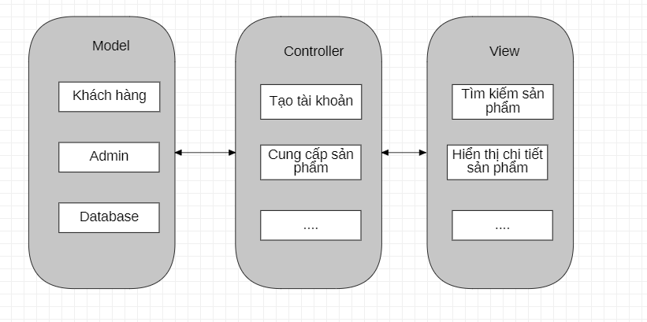

**Hình 2.2-1. Kiến trúc hệ thống**

Clients: người dùng, thiết bị dùng để truy cập internet và các trình duyệt web.

Web server bao gồm 3 thành phần là controller, view và model:

“Model” – Đây là thành phần tập trung vào xử lý business logic của ứng dụng. Cũng thường được xem là nơi lưu trữ và xử lý dữ liệu xuyên suốt trong mô hình MVC. Các thành phần đảm nhiệm vai trò “Model” có thể kể đến bao gồm: Database; XML File và Data sources.

“Controller” – Đây là phần sẽ tiếp nhận và xử lý các yêu cầu (request) đến từ phía người dùng. Từ đây, các yêu cầu sẽ được chuyển đến các nơi tương ứng để xử lý và nhận lại kết quả phù hợp, sau đó dữ liệu sẽ được đưa sang “View” để hiển thị cho người dùng.

“View” – Là thành phần hiển thị dữ liệu, nó sẽ không chứa bất kỳ xử lý logic nào mà đa phần chỉ sẽ chứa các form nhập liệu, các đoạn HTML hoặc các table để hiển thị dữ liệu

### Mô tả sự phân rã



## Cơ sở thiết kế

Vì mô hình trên có một số ưu điểm sau, nên nhóm mới quyết định sử dụng nó.

Có thể dễ dàng nhận thấy, ưu điểm của mô hình MVC gồm:

Hệ thống phân ra từng phần nên dễ dàng phát triển;

Chia thành nhiều module nhỏ nên nhiều người có thể làm chung dự án;

Vấn đề bảo trì cũng tương đối ổn, dễ nâng cấp;

Dễ dàng debug trong quá trình xây dựng.

### Thiết kế dữ liệu

### Mô tả dữ liệu

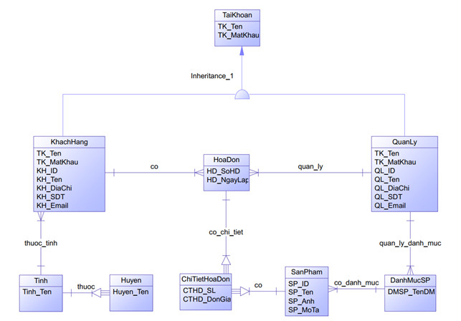

**Hình 2.3-1. Sơ đồ CDM**

### Từ điển dữ liệu

**Bảng 2.3-1. Danh sách Bảng**

| STT | Tên bảng | Diễn giải |
| --- | --- | --- |
| 1 | admin | Quản trị viên |
| 2 | tbl_customer | Khách Hàng |
| 3 | tbl_order | Đơn hàng |
| 4 | tbl_cart | Giỏ hàng |
| 5 | tbl_category | Danh mục |
| 6 | tbl_origin | Xuất xứ |
| 7 | tbl_product | Sản phẩm |
| 8 | tbl_product_image | Hình ảnh sản phẩm |
| 9 | tbl_slider | slider |

**Bảng 2.3-2. Bảng Quản trị viên**

| STT | Tên | Kiểu | Not Null | Tự tăng | Diển giải |
| --- | --- | --- | --- | --- | --- |
| 1 | adminID | varchar | x | xx | ID quản trị viên |
| 2 | adminName | varchar | x |  | Tên quản trị viên |
| 3 | adminEmail | varchar(255) |  |  | Email quản trị viên |
| 4 | adminAccount | varchar(255) |  |  | Tài khoản đăng nhập |
| 5 | adminPass | varchar |  |  | Mật khẩu |
| 6 | adminLevel | int |  |  | Level |
| 7 | adminImage | varchar |  |  | Ảnh đại diện |

**Bảng 2.3-3. Bảng Khách hàng**

| STT | Tên | Kiểu | Not Null | Tự tăng | Diển giải |
| --- | --- | --- | --- | --- | --- |
| 1 | customerID | int | x | x | Id khách hàng |
| 2 | customerName | varchar | x |  | Tên khách hàng |
| 3 | customerAccount | varchar | x |  | Tài khoản |
| 4 | customerEmail | varchar | x |  | EmailEmail |
| 5 | customerPassword | varchar | x |  | Mật khẩukhẩu |
| 6 | customerPhone | int | x |  | Số Điện Thoại |
| 7 | customerAddress | text | x |  | Địa chỉ |
| 8 | customerImage | varchar |  |  | Hình ảnh khách hàng |

**Bảng 2.3-4. Bảng Đơn hàng**

| STT | Tên | Kiểu | Not Null | Tự tăng | Diển giải |
| --- | --- | --- | --- | --- | --- |
| 1 | orderID | int |  | x | ID đơn hàng |
| 2 | productID | int |  |  | ID sản phẩm |
| 3 | productName | varchar |  |  | Tên sản phẩm |
| 4 | customerID | int |  |  | ID khách hàng |
| 5 | quantity | int |  |  | Số lượng |
| 6 | price | varchar |  |  | Giá |
| 7 | productImage | varchar |  |  | Hình ảnh sản phẩm |
| 8 | dateOrder | timestamp |  |  | Ngày đặt |
| 9 | status | int |  |  | Trạng thái |

**Bảng 2.3-5. Bảng Giỏ hàng**

| STT | Tên | Kiểu | Not Null | Tự tăng | Diển giải |
| --- | --- | --- | --- | --- | --- |
| 1 | cartID | int |  | x | ID giỏ hàng |
| 2 | productID | int |  |  | ID sản phẩm |
| 3 | sessionID | varchar |  |  | sessionID |
| 4 | productName | varchar |  |  | Tên sản phẩm |
| 5 | categoryName | varchar |  |  | Tên danh mục |
| 6 | productPrice | varchar |  |  | Giá sản phẩm |
| 7 | quantity | int |  |  | Số lượng |
| 8 | productImage | varchar |  |  | Hình ảnh sản phẩm |

**Bảng 2.3-6. Bảng Danh mục**

| STT | Tên | Kiểu | Not Null | Tự tăng | Diển giải |
| --- | --- | --- | --- | --- | --- |
| 1 | categoryID | int |  | x | ID danh mục |
| 2 | categoryName | varchar |  |  | Tên Danh mục |
| 3 | categoryImage | varchar |  |  | Hình ảnh danh mục |

**Bảng 2.3-7. Bảng Xuất xứ**

| STT | Tên | Kiểu | Not Null | Tự tăng | Diển giải |
| --- | --- | --- | --- | --- | --- |
| 1 | originID | intint |  | x | ID xuất xứ |
| 2 | originName | varchar |  |  | Tên xuất xứ |

**Bảng 2.3-8. Bảng Sản phẩm**

| STT | Tên | Kiểu | Not Null | Tự tăng | Diển giải |
| --- | --- | --- | --- | --- | --- |
| 1 | productID | int |  | x | ID sản phẩm |
| 2 | productName | tinytext |  |  | Tên sản phẩm |
| 3 | categoryID | int |  |  | ID danh mục |
| 4 | originID | int |  |  | ID xuất xứ |
| 5 | productDesc | text |  |  | Chi tiết sản phẩm |
| 6 | productType | int |  |  | Kiểu sản phẩm |
| 7 | productPrice | varchar |  |  | Giá sản phẩm |
| 8 | productQuantity | int |  |  | Số lượng sản phẩm |
| 9 | productSold | int |  |  | Sản phẩm đã bán |

**Bảng 2.3-9. Bảng Hình ảnh sản phẩm**

| STT | Tên | Kiểu | Not Null | Tự tăng | Diển giải |
| --- | --- | --- | --- | --- | --- |
| 1 | imageID | int |  | x | ID hình ảnh |
| 2 | productID | int |  |  | ID sản phẩm |
| 3 | productImage | varchar |  |  | Hình ảnh sản phẩm |

**Bảng 2.3-10. Bảng Slider**

| STT | Tên | Kiểu | Not Null | Tự tăng | Diển giải |
| --- | --- | --- | --- | --- | --- |
| 1 | sliderID | intint |  | x | ID slider |
| 2 | sliderTitle | varchar |  |  | Tựa đề slider |
| 3 | sliderImage | varchar |  |  | Hình ảnh slider |
| 4 | sliderType | varchar |  |  | Kiểu |

## Thiết kế theo chức năng

### Chức năng Đăng Ký

**Mục đích**: Để người dùng tạo một tài khoản mới để có thể mua sắm một cách tiện lợi và dễ dàng hơn.

**Giao diện**:

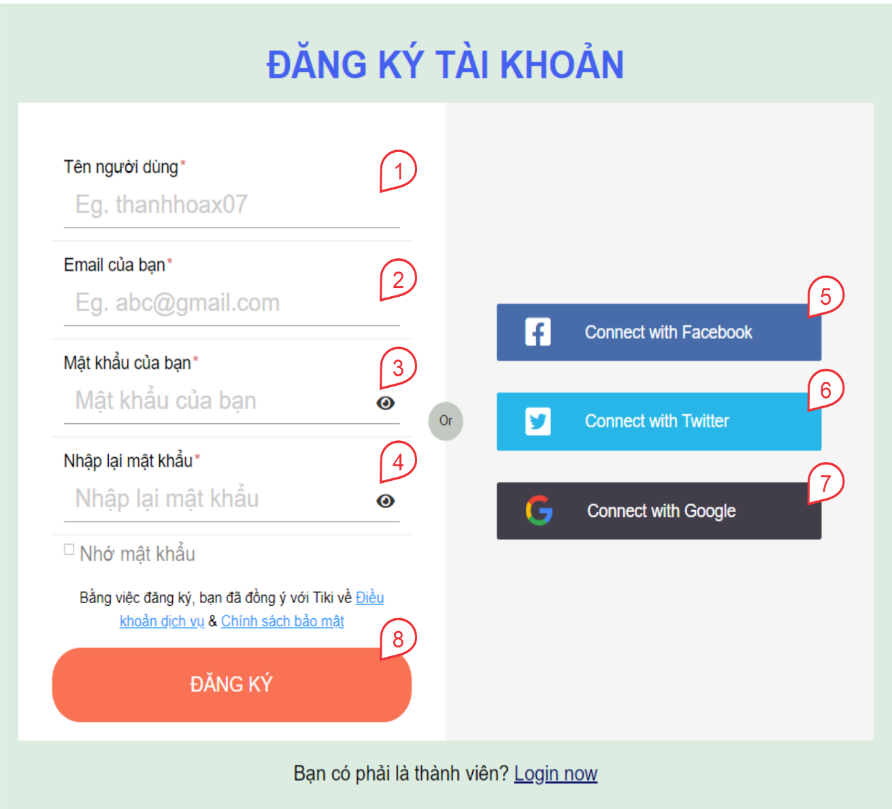

**Các thành phần trong giao diện:**

| STT | Loại điều khiển | Giá trị mặc định | Lưu ý |
| --- | --- | --- | --- |
| 1 | Textbox | Null | Bắt buộc nhập |
| 2 | Textbox | Null | Bắt buộc nhập |
| 3 | Textbox | Null | Bắt buộc nhập |
| 4 | Textbox | Null | Bắt buộc nhập |
| 5 | Button |  | Kiểm tra không bỏ sót Thông tin mới thực hiện thao tác. |
| 6 | Button |  |  |
| 7 | Button |  |  |
| 8 | Button |  |  |

Dữ liệu được sử dụng:

| STT | Tên bảng / Cấu trúc dữ liệu | Phương thức | | | |
| --- | --- | --- | --- | --- | --- |
| Thêm | Sửa | Xóa | Truy vấn |
| 1 | tbl_customer | x |  |  | x |

**Cách xử lý:** Truy vấn đến CSDL và thêm dữ liệu vào bảng khachhang.

### Chức năng Đăng nhập

**Mục đích**: Người dùng đăng nhập vào hệ thống khi có tài khoản của mình, dễ dàng trải nghiệm, khám phá, mua sắm một cách nhanh chóng hơn.

**Giao diện**:

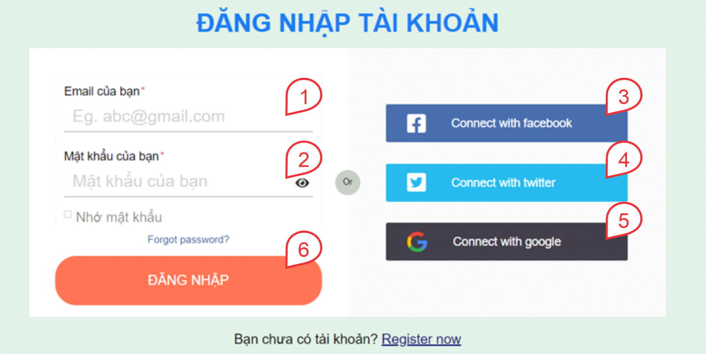

Các thành phần trong giao diện:

| STT | Loại điều khiển | Giá trị mặc định | Lưu ý |
| --- | --- | --- | --- |
| 1 | Textbox | Null | Bắt buộc nhập |
| 2 | Textbox | Null | Bắt buộc nhập |
| 3 | Button |  | Kiểm tra không bỏ sót Thông tin mới thực hiện thao tác. |
| 4 | Button |  |  |
| 5 | Button |  |  |
| 6 | Button |  |  |

Dữ liệu được sử dụng:

| STT | Tên bảng /  Cấu trúc dữ liệu | Phương thức | | | |
| --- | --- | --- | --- | --- | --- |
| Thêm | Sửa | Xóa | Truy vấn |
| 1 | tbl_customercustomer | x |  |  | x |

**Cách xử lý:** Truy vấn đến CSDL và thêm dữ liệu vào bảng khachhang.

### Chức năng giỏ hàng

**Mục đích**: Để người dùng có thể thêm một số sản phẩm mà mình yêu thích và có ý định mua vào giỏ hàng. Cũng có thể xóa một số sản phẩm mà người dùng không thích

**Giao diện**:

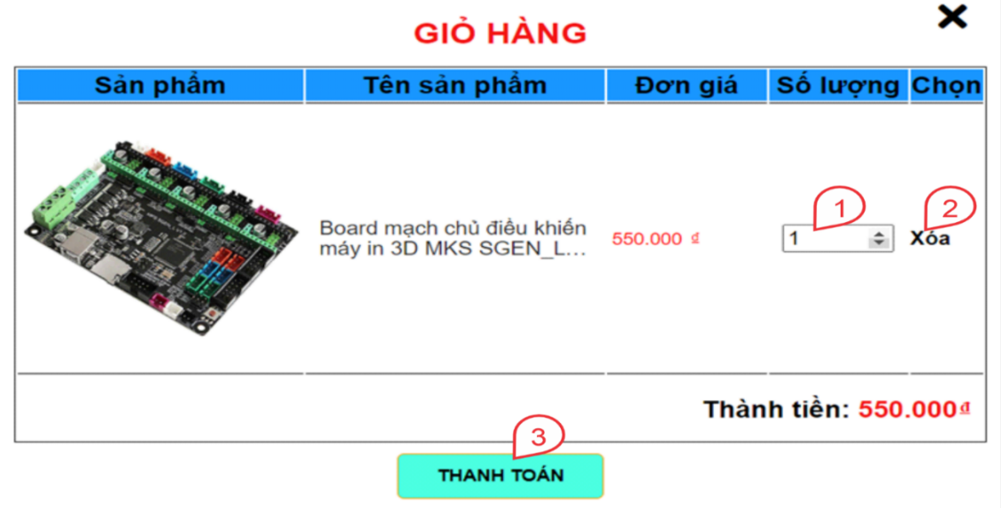

Các thành phần trong giao diện:

| STT | Loại điều khiển | Giá trị mặc định | Lưu ý |
| --- | --- | --- | --- |
| 1 | Textbox | Null |  |
| 2 | Textbox | Null |  |
| 3 | Dropdown |  |  |
| 4 | Button |  |  |
| 5 | Button |  |  |

Dữ liệu được sử dụng:

| STT | Tên bảng /  Cấu trúc dữ liệu | Phương thức | | | |
| --- | --- | --- | --- | --- | --- |
| Thêm | Sửa | Xóa | Truy vấn |
| 1 | tbl_product | x |  | x | x |

**Cách xử lý:** Truy vấn đến CSDL, lấy dữ liệu bảng sanpham.

### Chức năng Thanh toán sản phẩm

**Mục đích**: Giúp người dùng có thể thanh toán sản phẩm của mình

**Giao diện**:

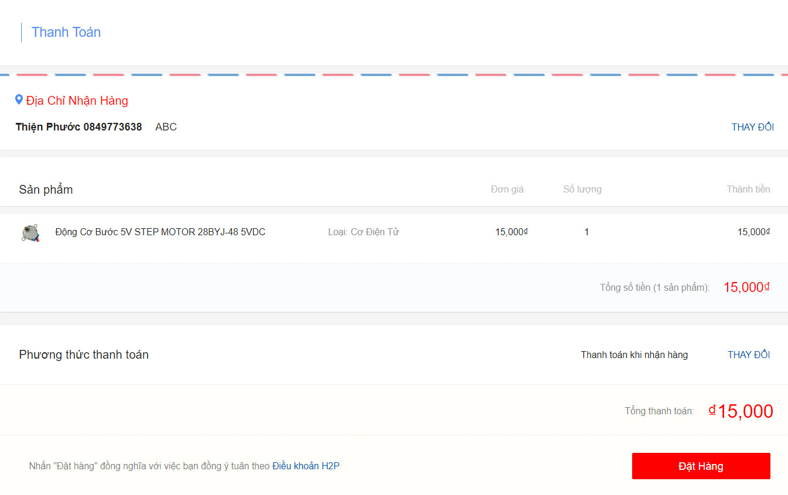

Các thành phần trong giao diện:

| STT | Loại điều khiển | Giá trị mặc định | Lưu ý |
| --- | --- | --- | --- |
| 1 | Button |  | Thay đổi địa chỉ nếu cần |
| 2 | Button |  |  |
| 3 | Button |  | Kiểm tra không bỏ xót Thông tin mới thực hiện thao tác. |

Dữ liệu được sử dụng:

| STT | Tên bảng /  Cấu trúc dữ liệu | Phương thức | | | |
| --- | --- | --- | --- | --- | --- |
| Thêm | Sửa | Xóa | Truy vấn |
| 1 | tbl_product |  |  |  | x |
| 2 | tbl_orrder | x |  | x | x |
| 3 | tbl_customercustomer |  |  |  | x |

**Cách xử lý:** Truy vấn đến CSDL hoadonvà tiến hành thanh toán hóa đơn.

### Chức năng Thêm, xóa, cập nhật danh mục sản phẩm

**Mục đích**: Giúp người quản trị có thể thêm, xóa, sửa các danh mục sản phẩm lên trang web.

**Giao diện**:

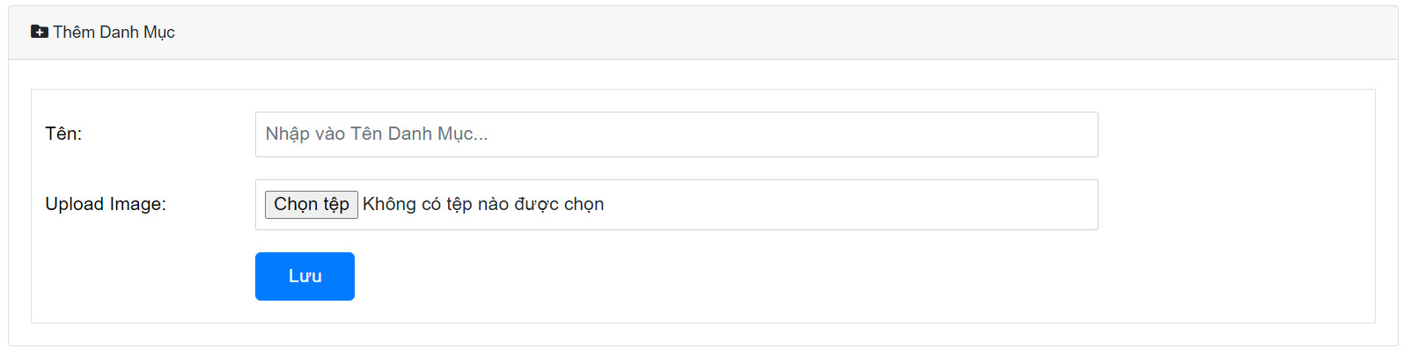

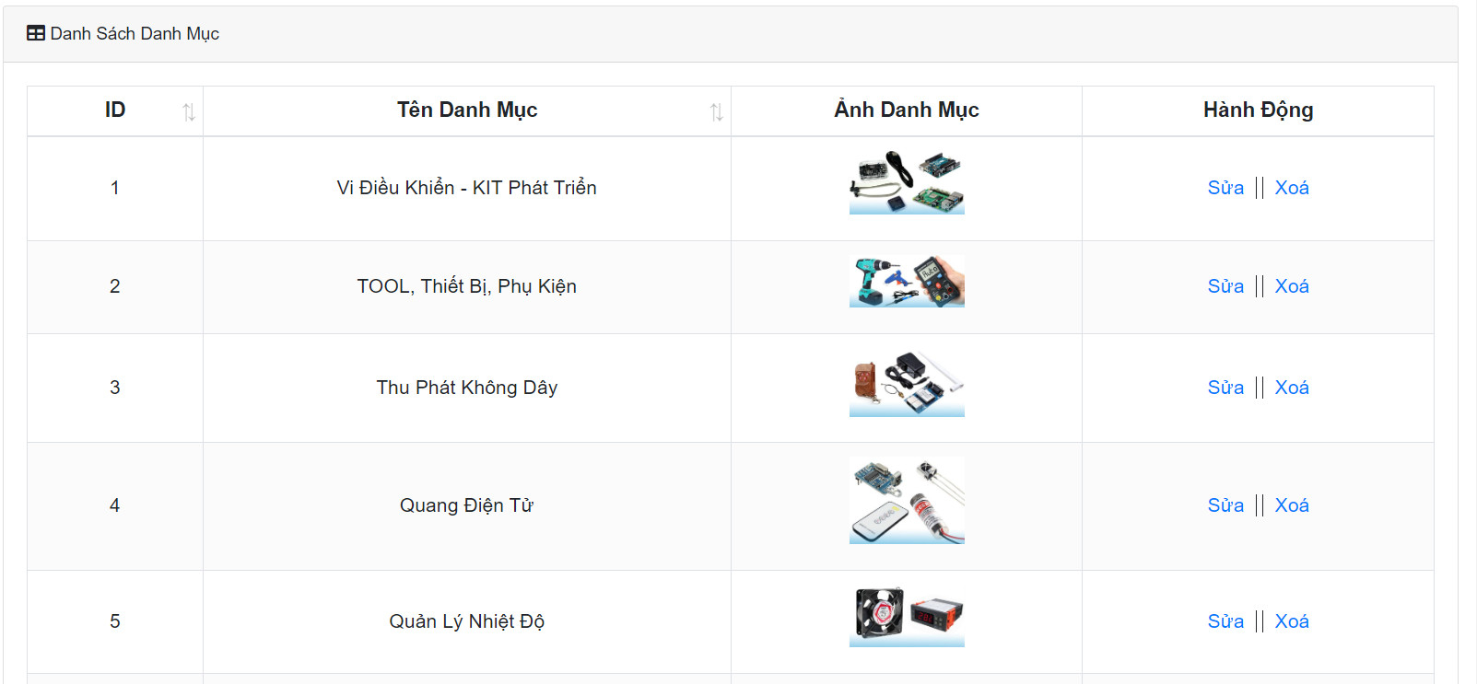

Các thành phần trong giao diện:

| STT | Loại điều khiển | Giá trị mặc định | Lưu ý |
| --- | --- | --- | --- |
| 1 | Textbox | Null | Bắt buộc nhập |
| 2 | Button |  | Bắt buộc nhập |
| 3 | Button |  |  |
| 4 | Button |  |  |

Dữ liệu được sử dụng:

| STT | Tên bảng /  Cấu trúc dữ liệu | Phương thức | | | |
| --- | --- | --- | --- | --- | --- |
| Thêm | Sửa | Xóa | Truy vấn |
| 1 | tbl_category | x | x | x | x |

**Cách xử lý:** Người quản trị tiến hành thêm danh mục và được lưu vào CSDL danhmuc Tại đây người quản trị có thể truy xuất CSDL để sửa hoặc xóa danh mục.

### Chức năng Thêm, Sửa, Xóa sản phẩm

**Mục đích**: Giúp người quản trị có thể thêm, xóa, sửa các sản phẩm lên trang web.

**Giao diện**:

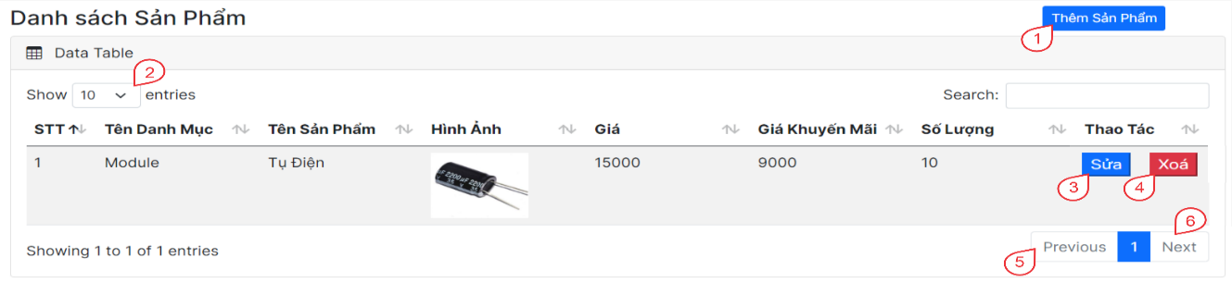

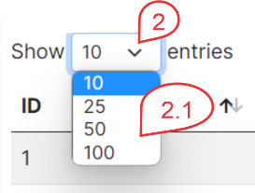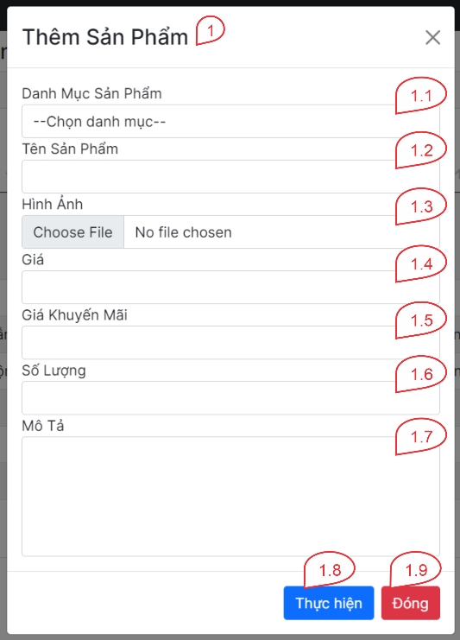

Các thành phần trong giao diện:

| STT | Loại điều khiển | Giá trị mặc định | Lưu ý |
| --- | --- | --- | --- |
| 1 | Button |  |  |
| 1.1 | Dropdown | --Chọn danh mục-- | Bắt buộc chọn |
| 1.2 | Textbox | Null | Bắt buộc nhập |
| 1.3 | File | No file choosen | Bắt buộc nhập |
| 1.4 | Textbox | Null | Bắt buộc nhập |
| 1.5 | Textbox | Null | Bắt buộc nhập |
| 1.6 | Textbox | Null | Bắt buộc nhập |
| 1.7 | TextArea | Null | Bắt buộc nhập |
| 1.8 | Button |  | Thực hiện khi đã nhập thông tin sp xong |
| 1.9 | Button |  | Đóng khi đã thực hiện xong hoặc khi không muốn Thêm SP |
| 2 | Dropdown | 10 |  |
| 2.1 | Dropdown | 10 |  |
| 3 | Button |  | Sửa sản phẩm |
| 4 | Button |  | Xoá sản phẩm |
| 5 | Button |  |  |
| 6 | Button |  |  |

Dữ liệu được sử dụng:

| STT | Tên bảng / Cấu trúc dữ liệu | Phương thức | | | |
| --- | --- | --- | --- | --- | --- |
| Thêm | Sửa | Xóa | Truy vấn |
| 1 | tbl_category | x | x | x | x |
| 2 | tbl_product | x | x | x | x |

**Cách xử lý:** Người quản trị tiến hành Truy vấn đến CSDL, thêm dữ liệu vào bảng sanpham Tại đây người quản trị có thể truy xuất CSDL để sửa hoặc xóa sản phẩm.

### Chức năng Quản lý đơn hàng

**Mục đích**: Giúp người quản trị có quản lý được các đơn đặt hàng, xem chi tiết, duyệt đơn hàng cũng như có thể huỷ đơn.

**Giao diện**:

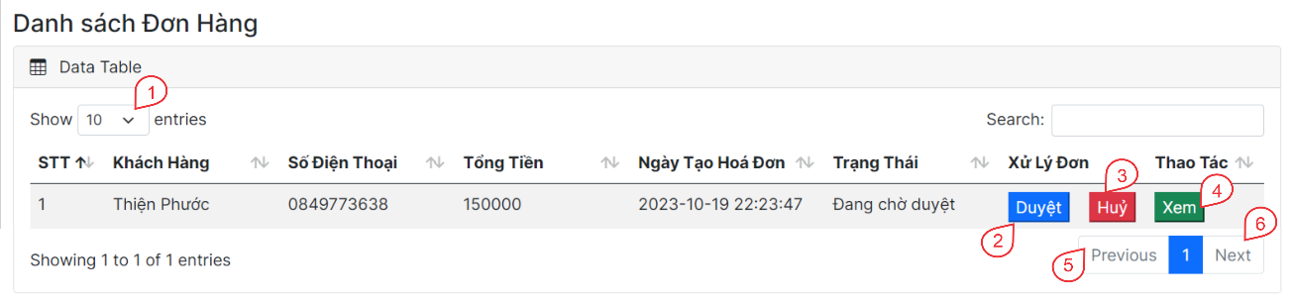

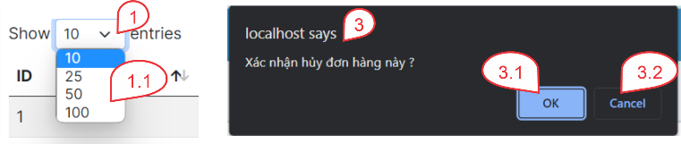

Các thành phần trong giao diện:

| STT | Loại điều khiển | Giá trị mặc định | Lưu ý |
| --- | --- | --- | --- |
| 1 | Dropdown | 10 |  |
| 1.1 | Dropdown | 10 |  |
| 2 | Button |  |  |
| 3 | Button |  | Khi click vào thi hệ thống sẽ thông báo xác nhận xoá. |
| 3.1 | Button |  |  |
| 3.2 | Button |  |  |
| 4 | Button |  | Click vào để xem đơn hàng |
| 5 | Button |  |  |
| 6 | Button |  |  |

Dữ liệu được sử dụng:

| STT | Tên bảng / Cấu trúc dữ liệu | Phương thức | | | |
| --- | --- | --- | --- | --- | --- |
| Thêm | Sửa | Xóa | Truy vấn |
| 1 | tbl_product |  |  |  | x |
| 2 | tbl_order |  |  |  | x |
| 3 | tbl_customer |  |  |  | x |

**Cách xử lý:** Người quản trị tiến hành duyệt đơn hàng, huỷ đơn hàng và cũng như xem chi tiết đơn hàng.

# Kiểm thử và đánh giá

## Giới thiệu

### Mục tiêu

Mục tiêu của tài liệu kiểm thử Website bán linh kiện điện tử nhằm đánh giá lại tính chính xác của từng chức năng của trang web cũng như sự hoàn thiện của các chức năng bên trong hệ thống, bên cạnh đó việc kiểm thử để phát hiện các lỗi phát sinh trong quá trình hoạt động để có biện pháp, kế hoạch ngăn chặn kịp thời, để đảm bảo trang web được đưa vào hoạt động một cách hoàn thiện nhất.

* Nhằm xác định các lỗi có thể xảy ra hay không trong quá trình hoạt động của chương trình.
* Phát hiện các lỗi càng sớm để giảm chi phí sửa chữa, khắc phục kịp thời.
* Kiểm tra xem có đúng với yêu cầu đã đưa ra ban đầu hay chưa.
* Cung cấp cái nhìn khách quan, toàn diện về ứng dụng từ phía người dùng.

### Phạm vi kiểm thử

Các trường hợp kiểm thử tương ứng với các chức năng trong mô tả trong tài liệu. Kịch bản kiểm thử sẽ kiểm tra các chức năng sau:

* Đăng ký
* Đăng nhập
* Sản phẩm
* Danh mục
* Cập nhật sản phẩm
* Thêm sản phẩm

### Chi tiết kế hoạch kiểm thử

Trước khi bắt đầu kiếm thức cần tìm hiểu kỹ và nắm rõ cơ cấu hoạt động của trang web, thực thi chạy thử nghiệm trang web trước khi đưa vào kiếm thứ và đảm bảo ghi nhận đầy đủ kết quả và không bỏ sót chức năng nào trong quá trình kiểm thử.

#### Tiêu chí kiểm thử

* Hệ thống chạy ổn định trong kiểm nghiệm giả định thực tế, trên nhiều máy tính khác nhau và thực hiện mua hàng với lượt truy cập nhiều người trong cùng lúc.
* Tiêu chí kiểm thử thành công đặt ra là hệ thống có 95% các mô-đun (Test Case) vượt qua quá trình kiểm thử mà không xảy ra lỗi hoặc đã được sửa lỗi thành công.
* Dự kiến kiểm thử lần 2 với 5% các Test Case có thể thất bại nhưng ở mức độ ưu tiên thấp và sẽ được sửa lỗi trong thời gian còn lại của kiểm thử.
* Mục tiêu là đạt được tỷ lệ chạy cao trong quá trình kiểm thử toàn bộ chức năng của phần mềm.

#### Tiêu chí đình chỉ và yêu cầu đánh giá lại

Nếu trong quá trình kiểm thử có 40% trường hợp kiểm thử không thành công, thì quá trình kiểm thử sẽ được tạm ngừng cho đến khi phần mềm khắc phục được tất cả các trường hợp không thành công thì quá trình kiểm thử sẽ được tiếp tục.

Quá trình kiểm thử sẽ được dừng lại khi hầu hết các mục tiêu sau đây được hoàn thành:

* Tất cả các trường hợp kiểm thử được thực hiện ít nhất một lần.
* Xác định được mức độ hoàn thành của tất cả Test Case.
* Xác định số lỗi có đạt được như dự kiến không.
* Cạn kiệt ngân sách dự đoán.
* Thời gian cho kiểm thử đã kết thúc.
* Các tài liệu kiểm thử đã được xem xét và lưu hành.

## Quản lý kiểm thử

### Các công việc được lập kế hoạch, sự tiến hành kiểm thử

Các công việc được lập kế hoạch và tiến hành trong quá trình kiểm thử bao gồm:

* Lập kế hoạch kiểm thử.
* Xem lại các tài liệu kiểm thử.
* Thiết kế Test Case.
* Thực thi Test Case.
* Ghi nhận đánh giá kết quả kiểm thử.
* Viết tài liệu báo cáo kết quả kiểm thử, tài liệu ghi nhận lỗi và cách khắc phục.

### Môi trường kiểm thử

### Kiến trúc kiểm thử

* Có kiến thức cơ bản về kiểm thử phần mềm, cách viết Test Case và Test
* Có kỹ năng thiết kế, phân tích và hiểu biết về các thành phần khác nhau của phần mềm, có kỹ năng thực thi kiểm thử và viết báo cáo ghi nhận lỗi.
* Tự học cách sử dụng trang web và cách kiểm thử trang web.

## Các trường hợp kiểm thử

### Chức năng đăng nhập

| Kiểm thử chức năng đăng nhập | | | | |
| --- | --- | --- | --- | --- |
| Test Case ID | Kịch bản | Kết quả mong đợi | Kết quả thực hiện | Tình trạng |
| TC001 | Nhập vào mật khẩu và tên người dùng hợp lệ | Hiển thị trang thanh toán cho người dùng | Hiển thị trang thanh toán cho người dùng | Đạt |
| TC002 | Nhập vào tên người dùng hợp lệ và mật khẩu không hợp lệ | Đăng nhập không thành công, thông báo password sai. | Đăng nhập không thành công, thông báo password sai. | Đạt |
| TC003 | Nhập vào tên người dùng không hợp lệ và mật khẩu hợp lệ | Đăng nhập không thành công, thông báo tên người dùng không đúng. | Đăng nhập không thành công, thông báo tên người dùng không đúng. | Đạt |
| TC004 | Nhập vào tên người dùng không hợp lệ và mật khẩu không hợp lệ | Đăng nhập không thành công, thông báo tên người dùng và password không tồn tại. | Đăng nhập không thành công, thông báo tên người dùng và password không tồn tại. | Đạt |

### Chức năng đăng ký

| Kiểm thử chức năng đăng ký | | | | |
| --- | --- | --- | --- | --- |
| Test Case ID | Kịch bản | Kết quả mong đợi | Kết quả thực hiện | Tình trạng |
| TC001 | Nhập vào đầy đủ thông tin họ tên, tên đăng nhập, email, số điện thoại, mật khẩu | Đăng ký thành công. | Đăng ký thành công. | Đạt |
| TC002 | Nhập vào họ tên, tên đăng nhập, email, số điện thoại, mật khẩu bỏ trống | Đăng ký không thành công. | Đăng ký không thành công | Đạt |
| TC003 | Nhập vào họ tên, tên đăng nhập, email, số điện thoại bỏ trống, mật khẩu. | Đăng ký không thành công | Đăng ký không thành công | Đạt |
| TC004 | Nhập vào họ tên, tên đăng nhập, email bỏ trống, số điện thoại, mật khẩu | Đăng ký không thành công | Đăng ký không thành công | Đạt |
| TC005 | Nhập vào họ tên, tên đăng nhập bỏ trống, email, số điện thoại, mật khẩu | Đăng ký không thành công | Đăng ký không thành công | Đạt |
| TC006 | Nhập vào họ tên bỏ trống, tên đăng nhập, email, số điện thoại, mật khẩu | Đăng ký không thành công | Đăng ký không thành công | Đạt |

### Chức năng đăng nhập Admin

| Kiểm thử chức năng đăng nhập Admin | | | | |
| --- | --- | --- | --- | --- |
| Test Case ID | Kịch bản | Kết quả mong đợi | Kết quả thực hiện | Tình trạng |
| TC001 | Nhập vào mật khẩu và tên người dùng của admin hợp lệ. | Hiển thị trang quản trị của admin | Hiển thị trang quản trị của admin | Đạt |
| TC002 | Nhập vào mật khẩu và tên người dùng của admin không hợp lệ. | Không đăng nhập thành công , không vào được trang quản trị admin, thông báo tên người dùng không tồn tại. | Không đăng nhập thành công , không vào được trang quản trị admin, thông báo tên người dùng không tồn tại. | Đạt |
| TC003 | Nhập vào mật khẩu không hợp lệ và tên người dùng của admin hợp lệ. | Không hiển thị trang quản trị của admin và thông báo mật khẩu không đúng. | Không hiển thị trang quản trị của admin và thông báo mật khẩu không đúng. | Đạt |

### Chức năng thêm sản phẩm

| Kiểm thử chức năng thêm sản phẩm | | | | |
| --- | --- | --- | --- | --- |
| Test Case ID | Kịch bản | Kết quả mong đợi | Kết quả thực hiện | Tình trạng |
| TC001 | Nhập đầy đủ các trường như: tên sp, danh mục sp, thương hiệu, mô tả, giá, số lượng. | Sản phẩm được thêm thành công và hiển thị trong danh sách sản phẩm. | Sản phẩm được thêm thành công và hiển thị trong danh sách sản phẩm. | Đạt |
| TC002 | Một trong số các trường như: tên sp, danh mục sp, thương hiệu, mô tả, giá, số lượng mà các trường này được bỏ trống. | Sản phẩm không được thêm thành công và hiển thị thông báo các trường không được bỏ trống, yêu cầu nhập đầy đủ thông tin. | Sản phẩm không được thêm thành công và hiển thị thông báo các trường không được bỏ trống, yêu cầu nhập đầy đủ thông tin. | Đạt |

### Chức năng cập nhật sản phẩm

| Kiểm thử chức năng cập nhật sản phẩm | | | | |
| --- | --- | --- | --- | --- |
| Test Case ID | Kịch bản | Kết quả mong đợi | Kết quả thực hiện | Tình trạng |
| TC001 | Nhập đầy đủ các trường như: tên sp, danh mục sp, thương hiệu, mô tả, giá, số lượng. | Sản phẩm được cập nhật thành công và hiển thị trong danh sách sản phẩm. | Sản phẩm được cập nhật thành công và hiển thị trong danh sách sản phẩm. | Đạt |
| TC002 | Một trong số các trường như: tên sp, danh mục sp, thương hiệu, mô tả, giá, số lượng mà các trường này được bỏ trống. | Sản phẩm không được cập nhật thành công và hiển thị thông báo các trường không được bỏ trống, yêu cầu nhập đầy đủ thông tin. | Sản phẩm không được cập nhật thành công và hiển thị thông báo các trường không được bỏ trống, yêu cầu nhập đầy đủ thông tin. | Đạt |

### Chức năng xem sản phẩm

| Kiểm thử chức năng xem sản phẩm | | | | |
| --- | --- | --- | --- | --- |
| Test Case ID | Kịch bản | Kết quả mong đợi | Kết quả thực hiện | Tình trạng |
| TC001 | Kiểm tra icon, font size, font style, font color của các text trên màn hình login & Error validation  Kiểm tra button “Sản phẩm” highlighted khi hover mouse | Hiển thị thành công trang sản phẩm. | Hiển thị thành công trang sản phẩm. | Đạt |

### Chức năng danh mục

| Kiểm thử chức năng danh mục | | | | |
| --- | --- | --- | --- | --- |
| Test Case ID | Kịch bản | Kết quả mong đợi | Kết quả thực hiện | Tình trạng |
| TC001 | Kiểm tra icon, font size, font style, font color của các text trên màn hình login & Error validation  Kiểm tra button “Danh mục sản phẩm” highlighted khi hover mouse  Kiểm tra danh sách danh mục có giống trong SQL. | Hiển thị các danh mục sản phẩm. | Hiển thị các danh mục sản phẩm. | Đạt |

- Phần kết luận

+ Kết quả đạt được

Về lý thuyết

Năng cao kinh nghiệm lập trình, tư duy sáng tạo, khả năng phân tích vấn đề giáo trình bị thông, tìm hiểu, học hỏi đường những cô nghe mới ghép giao đổi những thắc mắc trong quá trình thực hiện niên luận, kinh nghiệm làm việc.

Kỹ năng lập trình javascript được nâng cao, biết được cách thức xây dựng sử dụng website bằng Framework laravel, thiết kế được gia diện có khả năng tương thích với mọi thiết bị.

Về chương trình

Về cơ bản. hệ thống website bán linh kiện điện tử được xây dựng tương đối hoàn chỉnh, hoàn thành tốt các yêu cầu đặt ra, xây dựng được đầy đủ các chức năng quản lý dành cho quản trị và các chức năng cơ bản dành cho Người dùng

Xây dựng được trang web bán hàng với giao diện bắt mắt, bố cục rõ ràng, làm khích với mọi thiết bị, thuận tiện cho người dùng truy cập vào hệ thống để xem thông tin sản phẩm và mua hàng.

Hạn chế

Hệ thống còn hạn chế về việc chưa tích hợp đầy đủ các loại thanh toán trực tuyến như: thanh toán bằng thẻ.

Hệ thống không có chức năng từ văn trực tuyến cho người dùng, đây cũng là master card ở hưởng của một số website thương mại điện tử.

Không có hình thức gửi mail nhận thông báo khuyến mãi khi có chương trình khuyến mãi mới.

Chưa có phần bình luận và đánh giá như đã thiết kế.

+ Hướng phát triển

Phát triển thêm tính năng hỗ trợ trực tuyến tư vấn giải đáp thắc mắc cho người dùng , có những phản hồi cần thiết như: tư vấn quy trình mua hàng, quy trình thành tư vấn đơn hàng giao chậm hoặc chưa giao...

Phát triển hệ thống trên nền tảng Android và IOS, giúp người sử dụng không cần truy cập vào website, mà chỉ cần truy cập vào ứng dụng trên điện thoại, giúp dễ dàng mua sắm hơm.

Xây dựng thêm tính năng bình luận và đánh giá sản phẩm để khách hàng tin tưởng hơn về các sản phẩm.

Gửi mail cho người dùng khi có chương trình khuyến mãi mới, tăng khả năng trong tác giữa người dùng và hệ thống nhiều hơn.

**Tài liệu tham khảo**

**Phụ lục**

Hướng dẫn cài đặt, sử dụng chương trình/giải pháp